招 标 文 件
（导医服务） 编号：20180724-1

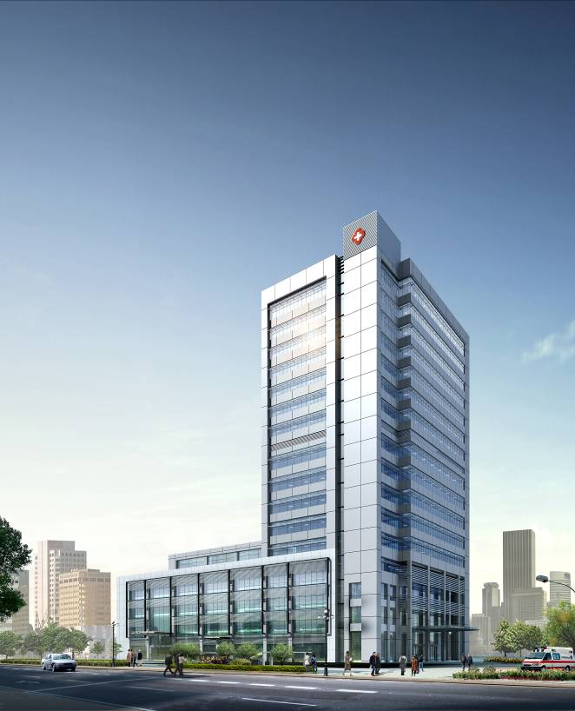

江苏省中西医结合医院

二O一八年七月二十四日

一、 招标主要内容：
序号 | 类别 | 具体内容
1 | 项目名称 | 江苏省中西医结合医院导医服务
2 | 招标人 | 江苏省中西医结合医院  联系人：戴先生 电话（传真）：85630172
3 | 生产安装周期 | 签定合同后10天（包括节假日）
4 | 质保期 | 交付使用后至少1年
5 | 技术答疑 | 联系人：赵先生 电话：85630172
6 | 公司资质 | 提供公司相关资质材料一份，交至江苏省中西医结合医院总务科,审查合格后方可领标书。
7 | 标书领取时间 | 2018年7月24日至2018年7月30日
8 | 标书领取方式 | 院内网站招标公示
二、投标人资质要求：
2.1、具有独立承担民事责任的能力。（请提供法人或者其他组织的营业执照等证明文件）
2.2、具有良好的商业信誉和健全的财务会计制度。（请提供2017年度财务审计报告）
2.3、具有履行合同所必须的设备和专业技术能力。（请提供证明材料）
2.4、有依法缴纳税收和社会保障基金的良好记录。（请提供依法缴纳税收和社会保障资金的相关材料）
2.5、参加政府采购活动前三年内，在经营活动中无重大违法记录。（请提供前3年内在经营活动中没有重大违法记录的书面声明）
2.6、投标人注册资金不低于200万元(提供企业法人营业执照副本复印件)
2.7、投标人具有劳务派遣许可证。
2.8、投标人有依法缴纳税收和社会保障资金的良好记录（提供近三个月份纳税和社保缴纳证明）。
2.9、2016年1月1日起至开标日，在江苏省内医院有成功合作案例的（合作仅限门急诊导医导诊服务外包，不含保洁、保安等后勤类外包，提供合同复印件）
2.10 投标人需提供《现场勘查回执》和《服装审查通过证明》原件；
三、投标人须知：
1、投标文件必须提交正本文件一份，副本文件四份，投标文件应进行密封并加盖骑缝章（单位公章）。
包括以下材料：
①投标商报价单。报价须标明本次拟提供的产品名称、生产厂家（或品牌）、规格型号、单位等详细技术参数。
②资格证明文件：营业执照、组织机构代码证、税务登记证、法人委托书、业务员身份证复印件、近两年以来成功案例（提供合同复印件）等内容的文件复印件等。
③服务承诺：准确阐述投标人对本次投标活动质量保证措施、售后服务承诺及生产安装周期等。
④其它相关材料等。
（以上材料复印件应加盖投标单位公章）
2、投标人应自行承担参加投标的相关费用，不论投标结果如何，院方不承担投标相关费用。
3、报价单位中的各项内容的报价必须计算正确。若投标单位未考虑周全或对投标书的误解而造成漏项等少计费用将视为已包括在其他项中计取，而不再增加。供货时如与实际不符或增加内容，以招标方变更盖章为准。若投标单位有恶意低价投标者，经评标专家认定，将被取消本次招标的评标。
四、招标目录：
江苏省中西医结合医院导医服务
五、付款方式：合同签订后满一年招标方支付服务费费用给中标方。
六、评标方法:
本项目采用综合打分法，总分为100分，按评审后得分由高到低顺序排列，得分相同的，按投标报价由低到高顺序排列，得分且投标报价相同的，按技术指标优劣顺序排列，由评标委员会确定一名中标候选人，第一中标候选人不能履行合同时，依次为第二、三名中标候选人履行合同。具体打分方法如下：
（一）价格分（30分）。满足招标文件要求且投标价格最低的投标报价为评标基准价，其价格分为满分。其他投标人的价格分统一按照下列公式计算：
价格分＝（评标基准价/投标报价）×30，小数点保留1位。
（二）技术方案40分。
（三）项目管理和售后服务（20分）。
（四）投标人综合实力、成功案例等（10分）
七、合同签订：
1、评标结束后，由招标方在单位网站对中标单位进行公示，公示结束无异议后签订供货合同。
2、招标单位有合同变更数量的权力。
3、中标单位应在招标方约定的时间内到招标单位签订经济合同，否则按自行放弃中标资格。
4、签订合同后，中标人不得将货物及其他相关服务进行转包。未经采购人同意，中标人也不得采用分包的形式履行合同，否则采购人有权终止合同。转包或分包造成采购人损失的，中标人应承担相应赔偿责任。
八、验收标准：
按照国家有关规定及招标书内容、技术要求进行验收。
九、售后服务：
产品免费保修期最短壹年，免费保修期内非用户单位人为原因而出现的质量问题，需在一个工作日内到现场。
十、其他事项：
1、其他优惠条件：自报。
2、未尽事项以及上述条款需修改，待中标后双方签订合同时协商解决。

、项目要求：

岗位类别、数量
序号 | 岗位名称 | 岗位人员需求 | 备注
1 | 导医岗 | 共需3个岗，1人/岗，勿频繁更换人员，至少1人/岗，连续1个月 | 有1-2名有护理或药学背景  培训时间勿占用上班时间
2 | 管理岗 | 0
3 | 合计岗位数 | 3

具体服务内容：
门诊导医客服
- 每天早上7:10分或7:30分开始导医工作。
- 负责导医导诊问询、提供预约服务、自助机引导、提供便民服务、7:10分各种地点指引等门诊导医服务工作，随时接受咨询。
- 维持门诊良好的就诊秩序与整洁的就诊环境。
- 认真落实承诺的各项便民措施，办理轮椅平车等借用登记手续。
- 为初诊病人提供信息咨询，指导选择专科医生，指引就诊路线。
- 指导“自助挂号机“使用相关手续，帮助病人信息登记（填写信息）。
- 对老弱、伤残、重症、无陪客患者实行陪诊、陪检等援助式服务。
- 指导帮助病人自助打印门诊检验报告单。
- 帮助无陪护病人办理住院登记手续、并护送病人至住院病区。
- 接受病人投诉并登记处理，协调医患关系。
- 发放一次性杯子和各种健康教育资料。
- 按病人需求为其联系安排“特需门诊”、“专家门诊”。
- 接受各类咨询：医院科室布局查询、检查治疗流程咨询、医院专科介绍、专家介绍、电话咨询、病人查询、药品查询、费用咨询、健康知识咨询等。
- 自动扶梯安全管理：对乘自动扶梯的患者应加强安全告知和指导工作，严防意外发生。
- 发现紧急情况或意外事件、标牌和电子屏损坏及时报告、报修、通知相应部门，及时处理。劝阻吸烟者，注意节能和按需开灯。
- 下班前负责关闭导医分管区域的电脑、电灯、空调、门窗，并负责收好导医物品：电脑、打印机、椅子、轮椅、平车等物品。
门诊科室导医台客服
- 每天早上7:20开始工作。
- 主动帮助老、弱、残、孕患者就诊。必要时协调帮助轮椅推送病人检查、治疗。
- 经常观察侯诊病员的病情变化，对病情较重的病员报告护士老师，协助安排提前诊治或联系护送至急诊科处理。
- 协调帮助无陪护患者办理住院手续并护送至病区。
- 维持好各分诊区域诊室的就诊秩序，严格执行各诊室一医一患制度，并对就诊者进行相关解释工作。
- 保持工作台面及诊疗场所的清洁，下班前整理干净。（必要时测体温、指导自助血压仪使用）
- 严格做好各分诊区域物品，信息和人员的管理，确保随时知晓当班坐诊医师在岗和离岗情况，帮助医生和病人，能够为其解决实际问题。
- 下班前负责检查各分诊区域诊室房间的电脑、电灯、空调、门窗、水龙头关闭情况，做到节能低碳。
管理岗
- 现场管理、绩效考核、创新与标准化推进、培训、质量监督、医院其他管理事项。

工作时间、人员要求
工作时间：平均每个星期工作的时间不超过40个小时/人，365天排班。
- 人员年龄要求女性，20-30周岁以内；
- 性格开朗，善于与人沟通；
- 学历要求大专以上，文科专业、护理专业或有过导医经验的优先；
- 上岗员工100%经过基础培训才能上岗；
- 身体健康、无传染病、精神性疾病；
- 员工需统一着装上岗，服装需要经过院方审核。

方案要求
- 门诊导医导诊外包服务的目标。可以从运营成本、患者满意度等方面说明；
- 外包服务的具体内容、特色与亮点；
- 岗位的具体配置。包括：岗位名称、人员数量、主要职责、工作形式及聘任要求等;
- 具体管理方案：包括项目负责人的情况介绍、管理理念和方法、组织管理、人力资源管理、培训管理、绩效和激励、日常运营和现场管理、质量监控与管理;
- 服务推广方案：包括日常推广和宣传、院内推广活动策划、公共媒体宣传；
- 服务外包的实施和导入：实施中的工作、周期以及需要院方配合的内容；
- 进退场交接方案、应急措施等；

其他
1、中标单位需要为每一位在职员工缴纳社会保险；
2、投标总报价一次报定，报价应包含人员工资、节假日加班工资、服务费用、培训费、管理费、利润、税金以及所有风险、责任等各项应有的所有费用。
3、投标报价在包含总价的同时也必须有分项报价，预算价为19.5万元／年，超出预算价格按废标处理，实际结算价格以实际用工人数为准。
4、合同期内如遇政府调整社保及公积金缴费标准，新标准与旧标准之间所产生的费用，由招标人支付相应的差额费用。
5、投标人必须具备独立完成本项目的能力，因此请各投标人必须在投标前进行调研，了解项目情况及详细需求。投标人应承担前期调研的责任和风险，投标人中标后，不得以不完全了解现场情况为理由而向采购单位提出任何索赔的要求，对此采购单位不承担任何责任并将不作任何答复与考虑。现场调研需获取勘察回执原件，方可进行投标，现场勘查回执原件须与投标文件同时递交，否则为无效投标。
6、投标人为导医提供的服装在现场勘察时需提供给院方联系人审查，审查通过后，院方联系人提供《服装审查通过证明》，此证明与投标文件同时递交，否则为无效投标。同时对现场情况进行必要的沟通勘查取得《现场勘查回执》。联系人：孙护士长，联系方式：15312019166。
7、合同生效后中标方必须3天内完成服务交接。

